# Рисование «Ласточка»

Рисовать птичек можно в любое время года, ведь они очень красивые. Например, как ласточка. Основная часть туловища ничем не отличается от других птиц, но вот хвост длинный и имеет разрез посередине. Поэтому он напоминает вилку. Также у этой птички можно заметить и другую особенность – крылья, которые изогнутые, острые и длинные. Цвет ласточки будет на рисунке очень прост. Для ее раскрашивания достаточно будет иметь три цветных карандаша – черного, красного и коричневого цвета. По желанию можно дополнить и другими оттенками.

**Необходимые художественные материалы для рисунка ласточки:**

* белый лист бумаги и ластик;
* карандаш для наброска птицы средней жесткости;
* цветные карандаши от бежевого до черного.

**Этапы рисования ласточки:**

Рисовать такую птичку, как ласточку, приступаем с головы. Эту часть изобразим на листе бумаги в виде окружности. К ней добавим верхнюю часть туловища, которая будет иметь округлую форму.

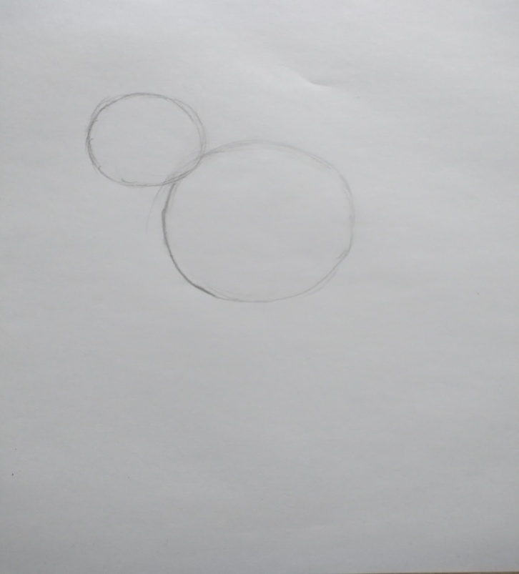

От боковых сторон туловища проводим длинные дугообразные линии, чтобы наметить каркас будущих крыльев. Следует знать и помнить, что у такой птички они длинные, острые на концах и немного изогнуты по форме. Также от нижней части туловища ведем две линии, которые потом соединяем вместе при помощи дополнительных линий. Так получаем хвостик для птички, который внешне напоминает вилку из-за глубокого разреза.

разреза.

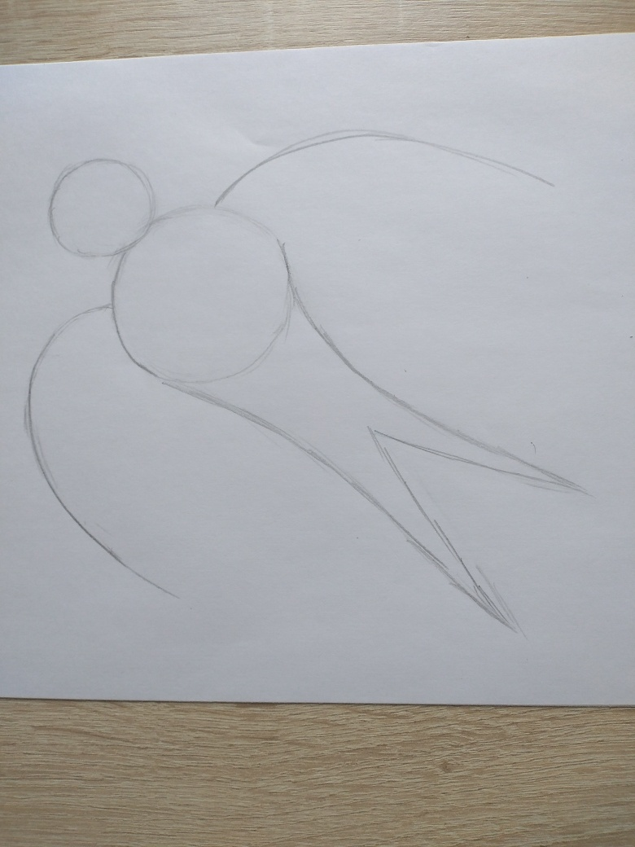

Начинаем прорисовываем голову ласточки. Для этого добавим с левой стороны клюв и начинаем рисовать контур головы. В середине фигуры добавим глаз и начинаем рисовать контур другого окраса перьев.

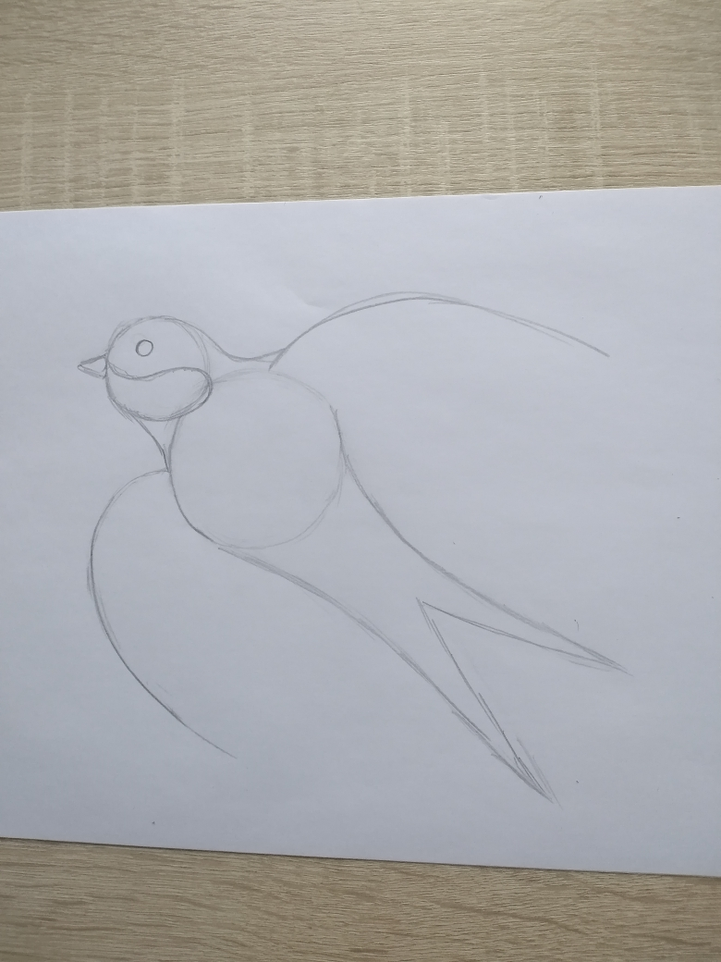

Теперь перейдем к прорисовке контура крыльев, ведь для птицы это очень важные части туловища. В середине фигур намечаем контур резкого перепада одного цвета перьев к другому.

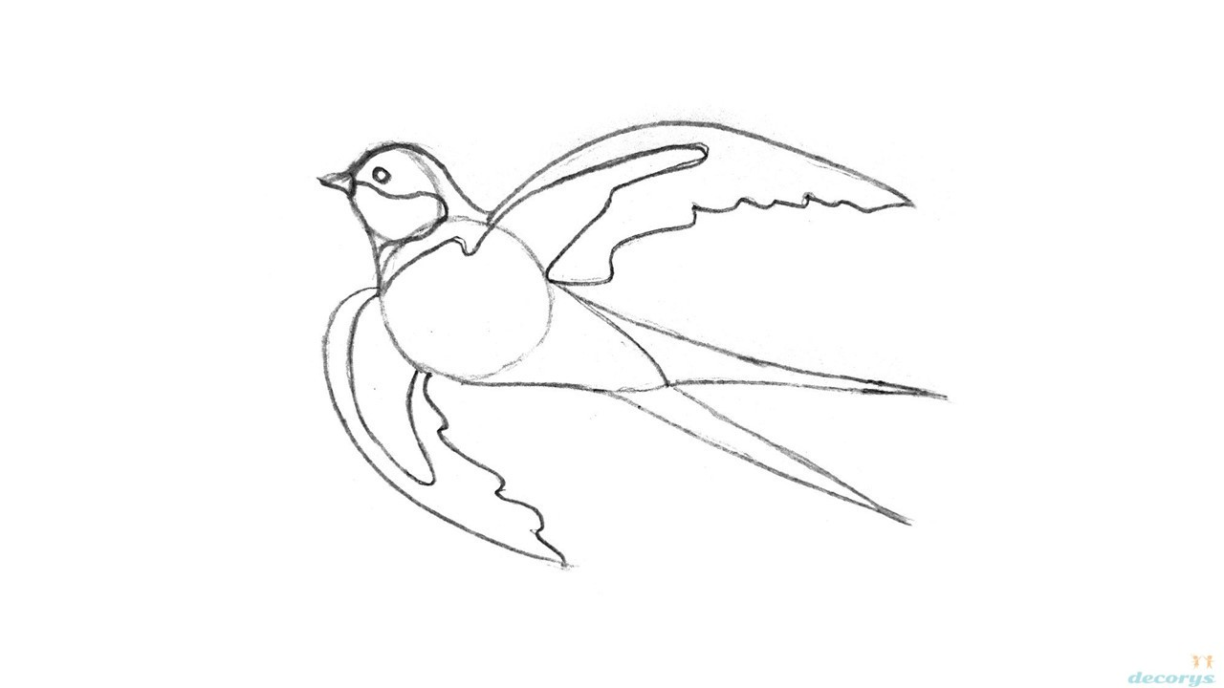

Убираем вспомогательные окружности и дугообразные линии в середине рисунка, которые помогли получить такое прелестное изображение весенней птички. Еще раз простым карандашом пройдемся по контуру: как внешнему, так и внутреннему. Задержимся на короткое время, чтобы прорисовать мелкие детали в середине.

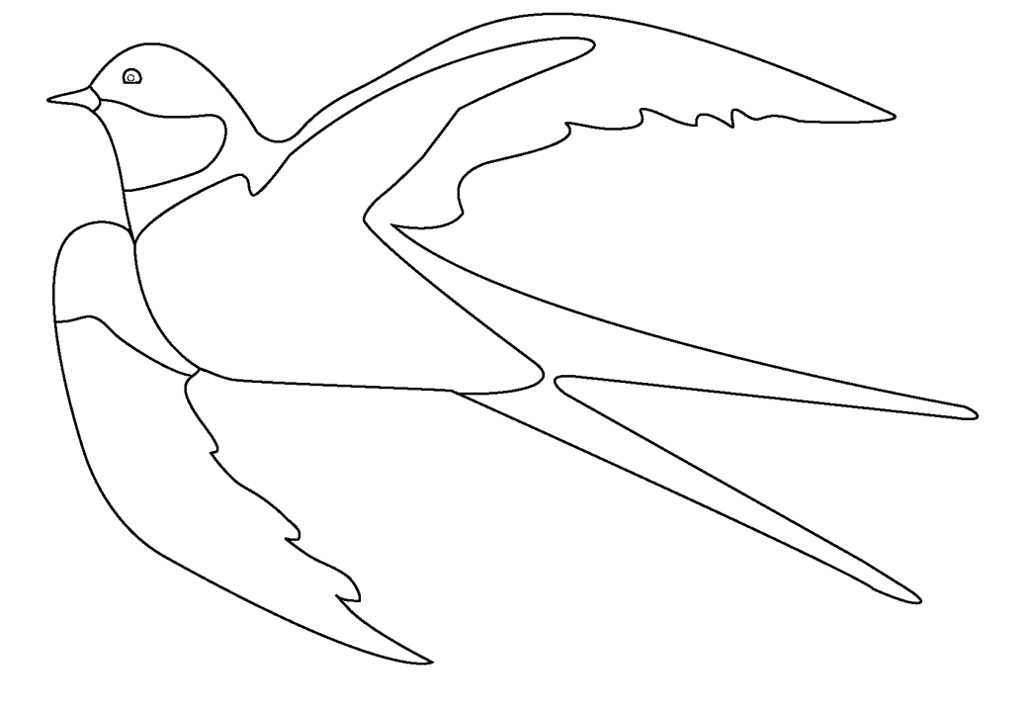

Нижняя часть головы птички имеет красный оттенок оперения. Поэтому берем в руки красный карандаш и закрашиваем по контуру часть рисунка. Более темным оттенком создаем тень под клювом. Сам клюв создадим темно-коричневого цвета, но для базового оттенка используем светлый тон. Далее берем более темный оттенок коричневого, чтобы получить желаемый цвет клюва.

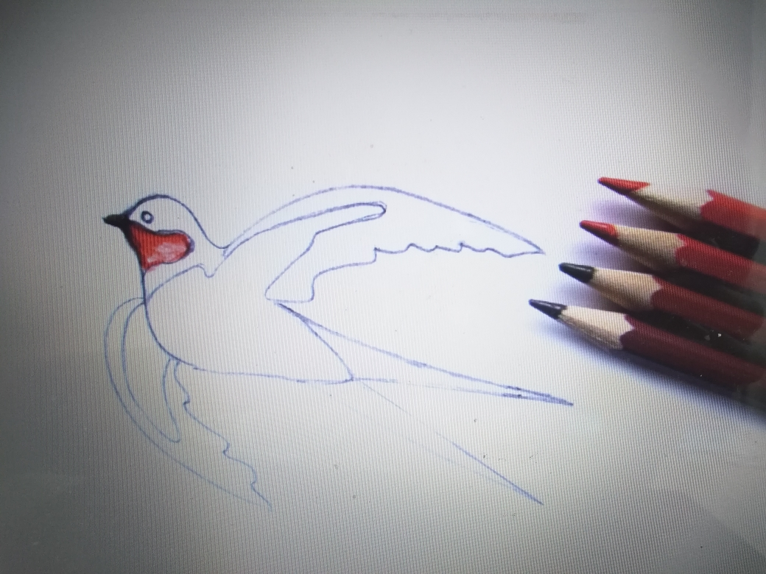

Закрашиваем черным карандашом полностью всю поверхность хвоста и головы, а также небольшие участки крыльев.

При желании можно взять серый и бежевый карандаш, чтобы на белых участках крыльев и животика получить интересные блики.

На этом урок по рисованию подошел к концу, где получился прелестный рисунок ласточки цветными карандашами. Такое изображение навевает хорошее настроение и сразу же вспоминаются теплые лучики солнца.

